Республикæ  Цæгат Ирыстон-Аланийы Горæтгæрон районы скъолайы агъоммæйы ахуырадон муниципалон бюджетон уагдон  «Архонкæйы 23-æм сывæллæтты  рæвдауæндон» |  | Республика Северная  Осетия – Алания  Муниципальное  Бюджетное дошкольное образовательное  учреждение  «Детский сад №23  ст. Архонская»

363120, РСО-Алания, Пригородный район, ст. Архонская, ул. Ворошилова 44, тел. 8(86739)3-12-79, Email:tchernitzkaja.ds23@yandex.ru

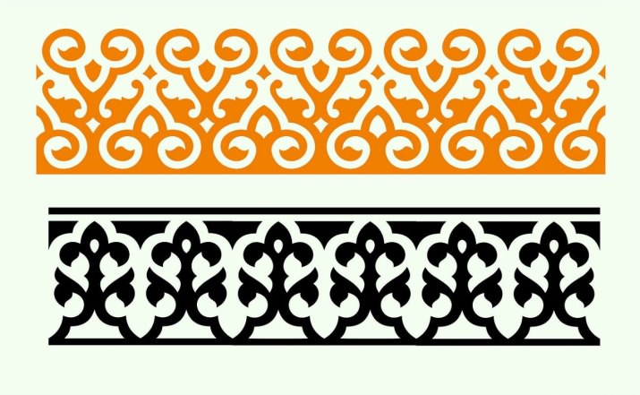

Подготовила и провела: воспитатель - Лакиза Ю.П.
ст.Архонская, 2020 г.

Программное содержание:
Образовательная область «Познавательное развитие»:
Познакомить детей с историей, традициями осетинского народа, с его прошлым.
Расширять представление детей об особенностях культуры, быта осетинского народа.
Развитие познавательных умений; выделять общие и существенные признаки значения осетинских узоров.
Образовательная область «Художественно-эстетическое развитие»:
Познакомить детей с орнаментальными образами – символами растений, геометрических фигур животных, через осетинское декоративно – прикладное искусство.
Учить детей созданию художественно – выразительных образов: растений, животных геометрических фигур на основе элементов осетинского декоративно – прикладного искусства.
Упражнять детей в сочетании цветового соотношения в рисовании осетинских узоров.
Образовательная область «Речевое развитие»:
Развивать интерес к родному языку и навыкам речевого общения;
Учить отвечать на вопросы полными ответами, продолжать обогащать словарь формулами словесной вежливости (приветствие).
Образовательная область «Социально-коммуникативное развитие»:
Стимулировать самостоятельность в своей работе, поощрять творческий подход.
Воспитывать чувство принадлежности к определённой культуре, интерес к искусству родного края, через рассматривание осетинской вышивки.
Воспитывать эмоционально – положительного отношения к родному народу.
Формировать интерес к декоративно – прикладному искусству осетинского народа.
Материалы и оборудование: компьютер, проектор, экран, презентация «Осетинский народный орнамент», кукла в национальном костюме, бумажный шаблон осетинского платья, фломастеры, карандаши, краски по выбору детей.

Предварительная работа:
Рассматривание картинок, иллюстраций, просмотр презентации, альбомов с предметами осетинского народного декоративно – прикладного искусства.
Чтение сказок, мифов и легенд из осетинского устного народного творчества.
Использование осетинских подвижных, малоподвижных игр.
Методы и приемы:
1.Художественное слово (разыгрывание музыкальное сопровождение – осетинская мелодия); сюрпризный момент;
2.Беседа и рассматривание куклы в осетинском национальном костюме;

3.Физкультминутка;
4.Ситуация «Творческая мастерская»;
5.Самостоятельная деятельность детей и индивидуальная помощь воспитателя;
6.Совместный анализ детских работ;
7.Составление выставки осетинских узоров.

Ход НОД:
Воспитатель вместе с детьми под осетинскую мелодию заходит в группу и встает в круг.
Стук в дверь, приходит кукла Фатима в осетинском национальном костюме.

1.Художественное слово.
Фатима: Здравствуйте, дорогие друзья. У нас сегодня необычный день, но для начала я вам предлагаю пожелать друг другу хорошего настроения:
(Пожелания по кругу, сопровождаемые самомассажем).
Я желаю, чтобы уши слушали внимательно.
Я желаю, чтобы глаза все видели.
Я желаю, чтобы голова думала правильно и не ошибалась.
Я желаю, чтобы рот говорил красиво.
Я желаю, чтобы руки писали аккуратно.
Я желаю, чтобы тело было здоровым.
Я желаю всем счастья!

2.Беседа и рассматривание осетинского национального костюма и узоров на нем.
Воспитатель: Ребята посмотрите, пожалуйста, в какой костюм одета наша кукла Фатима? Как вы думаете, как называется ее наряд? (осетинский национальный костюм). Я хочу вам показать и рассказать про ее красивый осетинский наряд. Посмотрите, что надето на ней? (пояс платье, шапочка, чувяки). Ее шапочка называется по-осетински - худ, белое платье – кьаба, пояс - рон, чувяки - дзабырта.
Все что вы видите это сделано своими руками. В прошлом наши бабушки выращивали лен, пряли нити, окрашивали их в разные цвета, ткали полотно и украшали вышивкой. Вышивка – это достояние и гордость осетинского народа. Ею занималась буквально каждая осетинская женщина, девушка.
Вся ее одежда вышита осетинскими узорами. Вышивка не только украшает одежду, но и служит оберегом, защитой от злых духов. В осетинском орнаменте в основном используют изображения растений, животных и геометрических фигур.
Красивый узор на одежде называется орнамент. Осетинский орнамент – не только символика знаков, но и символика цвета, цветовых соотношений. В цветовой гамме осетинского национального орнамента наиболее распространенными являются красный, белый зеленый и черный цвета. Красный цвет почти у всех народов связан с красивым, прекрасным. Он является знаком жизни, любви, отваги. Белый цвет в народе считался признаком чистоты, правдивости, мудрости. Черный цвет связан с тем, что в эпоху возникновения орнаментального искусства предки осетин в большей части занимались земледелием. Зеленый цвет символизирует растительный мир, он является и признаком его жизни.

3. Физкультминутка.
Иу, дыууа, арта, цыппар.
Равдздар у, да бынат ар
Кыахта иума, кьухта сдар.
Ама фандыр равду арцагьд
Гыццыл сабитан амдзагьд.

4.Ситуация «Творческая мастерская».
Воспитатель: Ребята, давайте покажем кукле Фатиме какие мы талантливые и необычные художники. Сейчас я приглашаю вас в нашу творческую мастерскую, где будем украшать платья осетинским орнаментом. Для этого я предлагаю вам подойти к столу, и занять свои места. На столах лежат акварельные краски и кисти. Подумайте, каким цветом, вы разукрасите свой осетинский узор и можете приступить к работе.

5.Самостоятельная деятельность детей, индивидуальная помощь.

6.Совместный анализ детских работ.
Воспитатель: Заканчиваем рисовать, наводим порядок на столе. Какие вы молодцы, поработали на славу!

7.Составление выставки.
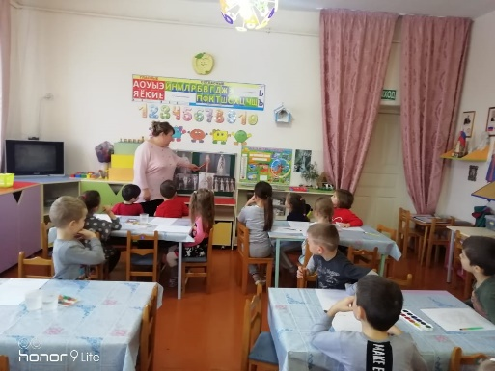
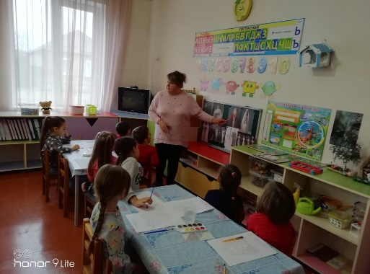
Воспитатель: Ребята вы настоящие художники, мастера и умельцы, наша гостья очень довольна. Ваши узоры получились яркие и очень красивые. Возьмите, пожалуйста, свои работы отнесите их на выставку сушиться. Посмотрите, ребята, какая красивая выставка у нас получилась.

